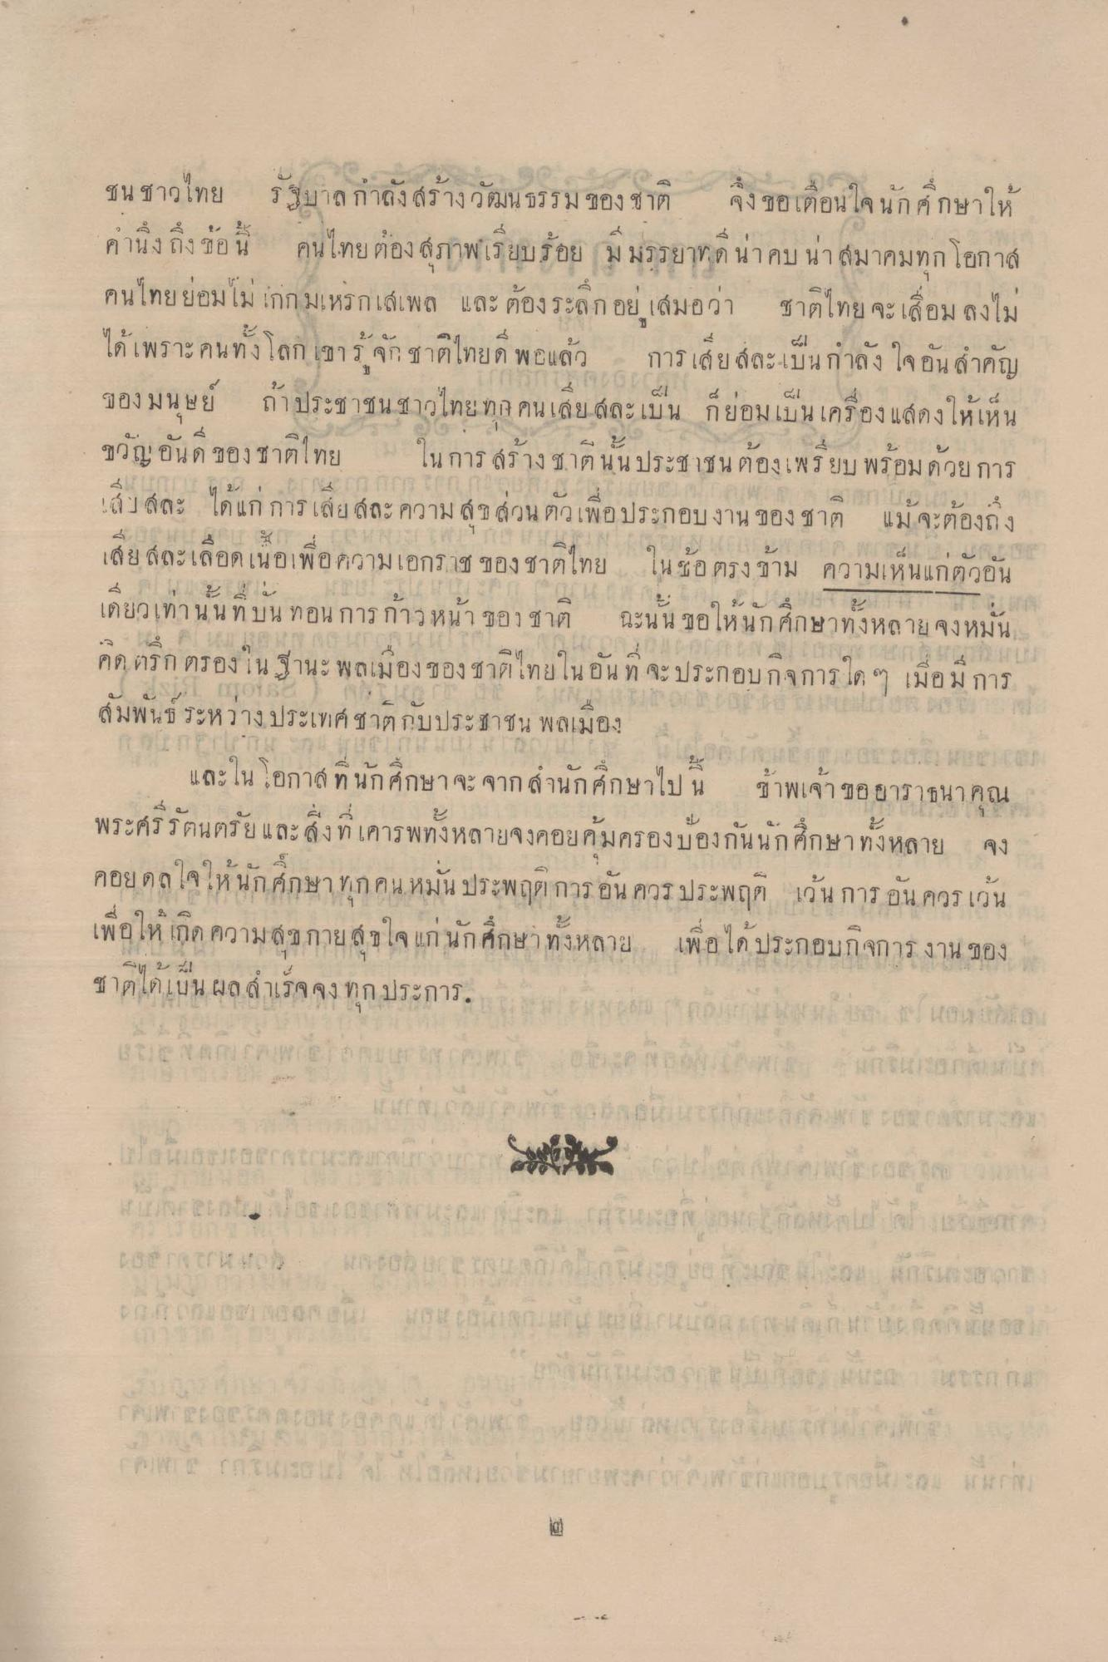
ชนชาวไทย รัฐบาลกําลังสร้างวัฒนธรรมของชาติ จึงขอเตือนใจนักศึกษาให้ คํานึงถึงข้อนี้ คนไทยต้องสุภาพเรียบร้อย มีมรรยาทดี น่าคบ น่าสมาคมทุกโอกาส คนไทยย่อมไม่เกกมะเหรกเสเพล และต้องระลึกอยู่ เสมอว่า ชาติไทยจะเสื่อม ลงไม่ได้เพราะคนทั้งโลก เขารู้จักชาติไทยดีพอแล้ว การเสียสละเป็นกําลังใจอันสําคัญของมนุษย์ ถ้าประชาชนชาวไทยทุก คนเสียสละเป็น ก็ย่อมเป็นเครื่องแสดงให้เห็นขวัญอันดีของชาติ ในการสร้างชาตินั้นประชาชนต้องเพรียกพร้อมด้วยการเสียสละ ได้แก่การเสียสละความสุขส่วนตัวเพื่อประกอบงานของชาติ แม้จะร้องถึงเสียสละเลือดเนื้อเพื่อความเอกราชของชาติไทย ในข้อตรงข้าม ความเห็นแก่ตัวอันเดียวเท่านั้นที่บั่นทอนการก้าวหน้าของชาติ ฉะนั้นขอให้นักศึกษาทั้งหลายจงหมั่นคิดตรึกตรองในฐานะพลเมืองของชาติไทยอันที่จะประกอบกิจการใด ๆ เมื่อมีการสัมพันธ์ระหว่างประเทศชาติกับประชาชนพลเมือง

และในโอกาสที่นักศึกษาจะจากสํานักศึกษาไปนี้ ข้าพเจ้าขออาราธนาคุณพระศรีรัตนตรัยและสิ่งที่เคารพทั้งหลายจงคอยคุ้มครองป้องกันนักศึกษาทั้งหลาย จงคอยดลใจให้นักศึกษาทุกคนหมั่นประพฤติการอันควรประพฤติ เว้นการอันควรเว้นเพื่อให้เกิดความสุขกายสุขใจแก่นักศึกษาทั้งหลาย เพื่อได้ประกอบกิจการงานของชาติได้เป็นผลสำเร็จจงทุกประการ

